Pater Pio Gebetsgruppe „Don Bosco“ Lengnau, im August 2020
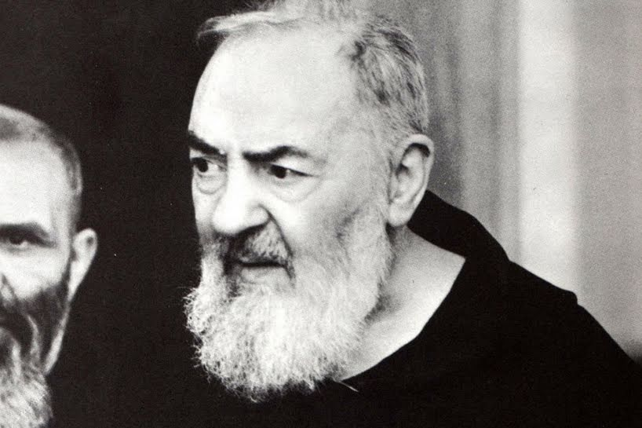
Marianne Baldinger-Lang
Degermoos 870
5426 Lengnau AG
Tel. 056 241 10 21 / 079 908 45 29
www.pater-pio-gebetsgruppe.ch

Heiliger Pater Pio - Perlen der Weisheit

„Die Versuchungen gegen Glauben und Reinheit sind Waren, die vom Feind feilgeboten werden, aber fürchte dich nicht vor ihm, strafe ihn mit Verachtung! Solange er lärmt, ist es ein gutes Zeichen, dass er den Willen noch nicht in seiner Macht hat. Lass dich von diesem abtrünnigen Engel nicht stören. Dein Wille sei immer gegen seine Einflüsterungen, und sei beruhigt, denn du machst dich nicht schuldig, sondern erfreust Gott und nützt deiner Seele. Wundere dich nicht über deine Schwächen und Mängel, sondern erkenne dich als das, was du bist, und erröte über deine Unbeständigkeit und Untreue zu Gott, und dann biete dich ihm dar, vertraue auf Ihn und überlasse dich ruhig den Armen des himmlischen Vaters wie ein kleines Kind.“

Liebe Mitglieder der Pater Pio Gebetsgruppe „Don Bosco“,
liebe Freunde und Verehrer des hl. Paters Pio

Am 4. Juli hatten wir den ersten Gebetsnachmittag in der Christkönigkirche in Turgi und durften Kaplan Hubert Stollsteiner herzlich begrüssen. Er feierte mit uns die Hl. Messe im a.o. Ritus und wurde durch die Frauenschola gesanglich begleitetet. Die Schutzmassnahmen wegen der Corona-epidemie wurden eingehalten. An dieser Stelle möchte ich mich ganz herzlich bei der Sakristanin Frau Monika Hediger bedanken. Vom Bistum sind Vorschriften erarbeitet worden. Diese wurden durch viel Mehrarbeit umgesetzt und wir wurden bestens instruiert.

Eine grosse Freude war es am 9. Juli, als Chorherr Richard Strassmann den Gebetsnachmittag mit uns feiern konnte und Don Andreas Ruf die Beichte hörte.

Die nächsten Daten für den Gebetsnachmittag sind:
13. August Don Andreas Ruf
10. September Don Andreas Ruf
8. Oktober Pater Rolf Schönenberger
12. November Pater Markus Schmidt (Hl. Messe im a.o. Ritus)
10. Dezember Chorherr Richard Strassmann

Wallfahrten:
Am 12. Juli 2020 haben wir eine Wallfahrt zu den drei Heiligen im Kanton Aargau gemacht. Mit Pater Rolf Schönenberger und rund 30 Personen konnten wir diesen wunderschönen und gnadenreichen Tag erleben. Den Reisebericht lege ich bei.

Wir werden diese Wallfahrt am 21.9.2020 mit Don Placido Rebelo und am 21.11.2020 mit Don Andreas Ruf nochmals anbieten. Das Anmeldeformular dafür befindet sich in der Anlage zu diesem Brief.
Die Wallfahrt zum hl. Pater Pio im Juni und die Pilgerreise nach Medjugorje zur Königin des Friedens im Oktober wurden abgesagt.
Die Wallfahrt nach Fatima vom 7.12. – 11.12.2020 mit Pater Rolf Schönenberger findet statt.

Exerzitien mit Don Andreas Ruf und Sr. Maria Barbara:
Vom 4. – 6. September 2020 und vom 18. – 20. Dezember 2020 besteht die Möglichkeit der Teilnahme an Exerzitien mit Don Andreas Ruf und Sr. Maria Barbara in der Probstei Wislikofen im Seminarhotel und Bildungshaus. Thema: „Der Göttliche Wille will dein Leben sein“. Bitte meldet Euch baldmöglichst mit dem beiliegenden Anmeldeformular an.

Die Weihe an das Makellose Mutterherz Mariens:
Beim Gebetsnachmittag in der Kirche St. Nikolaus in Brugg bietet uns Don Andreas, die Weihe an das Makellose Mutterherz Mariens an. Die Daten für die Vorbereitung sind: Sonntag, den 30. August, 27. September, 25. Oktober, 29. November und am 27. Dezember 2020 weihen wir uns der Gottesmutter. Der Flyer liegt bei. Der Kaffee und die Katechese entfallen leider bis Ende Jahr.

Ich freue mich Euch bald wiederzusehen und wünsche Euch allen eine gesegnete Sommerzeit unter dem Schutzmantel der lieben Gottesmutter Maria.

Euere
Marianne

Beilagen: erwähnt

